Fecha: 23 de marzo de 2015
Boletín de prensa Nº 1285

FESTIVAL GALERAS ROCK 2015

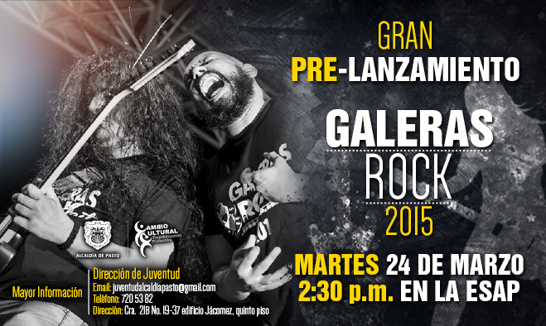

Con el objetivo de informar acerca de los avances y novedades que para este año tendrá el Festival Galeras Rock 2015, la Alcaldía de Pasto a través de la Dirección Administrativa de Juventud, llevará a cabo el pre lanzamiento oficial del evento este martes 24 de marzo a las 2:30 de la tarde en las instalaciones de la Escuela Superior de Administración Pública ESAP ubicada en la calle 14 Nº 24 – 42 barrio Santiago.

Contacto: Dirección Administrativa de Juventud, Adriana Franco Moncayo. Teléfono: 3186184096

“VIVÍAMOS EN UNA CONSTRUCCIÓN DE BAHAREQUE Y BARRO Y ESTABA POR CAERSE”

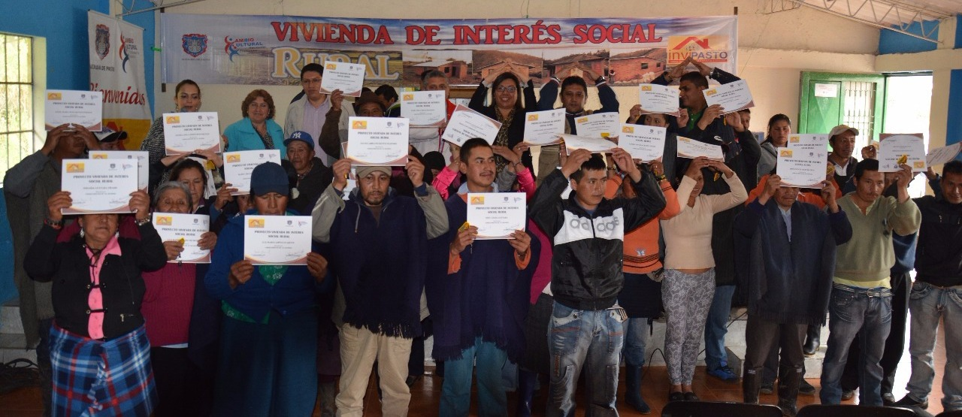

Gracias a la gestión del alcalde Harold Guerrero López ante el Ministerio de Agricultura dentro del programa ‘Vivienda de Interés Social Rural Construcción en Sitio Propio, 33 familias del corregimiento El Socorro recibieron el certificado y las llaves que los acredita como propietarios de una vivienda.

Jesús Jelpud, beneficiario de una de las viviendas manifestó su alegría. “Estoy feliz con mi familia y agradecido con las personas que hicieron posible para que el proyecto llegue a nuestro sectores. Vivíamos en una construcción de bahareque y barro y estaba por caerse”. De la misma manera María Hilia Rojas, de 70 años de edad, no ocultó su satisfacción. “Ahora si voy a vivir bien junto a mis hijos y nietos, sin el temor de que los pedazos de teja se nos caigan encima”.

El director del Invipasto, Mario Enríquez Chenas, explicó que se han atendido a 41 familias del sector con este programa y agregó que se encuentran en lista de espera otras 10 que también tendrán la posibilidad de acceder a vivienda propia, las cuales han sido priorizadas dentro del proceso de Presupuesto Participativo a ejecutarse en la vigencia 2015. Las unidades habitacionales entregadas tienen un costo superior a los $630 millones de pesos

Contacto: Director INVIPASTO, Mario Enríquez Chenas. Celular: 3182544376

MARTES 24 DE MARZO DÍA MUNDIAL DE LUCHA CONTRA LA TUBERCULOSIS

Este martes 24 de marzo se conmemora el Día Mundial de Lucha Contra la Tuberculosis que para este año tiene como lema: "Detectemos la TB, tratemos la TB, trabajemos juntos para eliminar la TB". En la misma fecha se han organizado dos eventos, el primero es una rueda de prensa a las 9:00 de la mañana en el Salón Iraka donde se darán a conocer los factores de riesgo que influyen en el contagio de la enfermedad.

Asimismo, a partir de las 2:00 de la tarde en el auditorio del Hospital Universitario Departamental de Nariño HUDN, se realizará una jornada científica en la cual se abordarán temáticas relacionadas con la situación epidemiológica de la tuberculosis en Pasto y Nariño.

Alexander Caicedo, coordinador del Programa de Tuberculosis y Lepra de la Secretaría de Salud de Pasto, afirmó que el objetivo para el 2015 es lograr un cambio cultural en la comunidad. “La persona con síntomas de tos no debe poner en riesgo a los demás, tienen que protegerse con pañuelos o tapa bocas”.

Contacto: Secretaria de Salud, Carola Muñoz Rodríguez. Celular: 3183591581

RUEDA DE PRENSA CONCURSO ‘EL CARNAVAL LO CUENTAS TÚ’



La Gestora Social de Pasto, Patricia Mazuera del Hierro y la Vicepresidenta Comercial de Global Seguros, Patricia Ortiz, invitan a los medios de comunicación al lanzamiento y presentación del concurso ‘El carnaval lo cuentas tú’ que se llevará a cabo este miércoles 25 de marzo a las 9:30 de la mañana en el Hotel Agualongo.

ALCALDÍA IMPULSA CAMPAÑA ‘SEMANA SANTA EN PAZ CON LA NATURALEZA’

La Alcaldía de Pasto a través de la Secretaría de Gestión Ambiental invita a la comunidad para que se sume a la campaña “Semana Santa en Paz con la naturaleza”. Se invita a la ciudadanía abstenerse de comercializar la palma de cera o palma de ramos, prohibición amparada en la resolución 061 del febrero 07 de 2008, expedida por Corponariño.

La palma de cera es habitad del loro orejiamarillo especie catalogada en vía de extinción por su estrecha relación ecológica con la palma. Se hace el llamado a los habitantes de Pasto para que el domingo de ramos utilicen otros elementos que no deterioren el medio ambiente tales como pañuelos blancos, banderas, plantas aromáticas, entre otras.

Contacto: Secretaria de Gestión Ambiental, Natalia Rodríguez Ramírez. Celular: 3004690363

ENTREGA DE INSUMOS Y MATERIALES A ASOCIACIONES DE AGRICULTURA URBANA

En el marco del Programa de Agricultura Urbana que adelanta la Alcaldía de Pasto y con el objetivo de fortalecer las buenas prácticas, la Secretaría de Agricultura entregará a la Institución Educativa Municipal Emilio Botero y a 24 asociaciones más, materiales como madera y guadua para construir módulos e insumos que permitirán preparar los bioabonos y biosoles que se requieren en el proceso.

La jornada se llevará a cabo el miércoles primero de abril a las 3:30 de la tarde en el Albergue de Postobón. Se hace el llamado a los representantes de las asociaciones y directivas de la IEM Emilio Botero, para que asistan puntuales a la jornada.

Contacto: Secretario de Agricultura, Luis Efrén Delgado Eraso. Celular: 3204053434

CABILDO ABIERTO EN CORREGIMIENTO DE MORASURCO PARA TRATAR EL POT

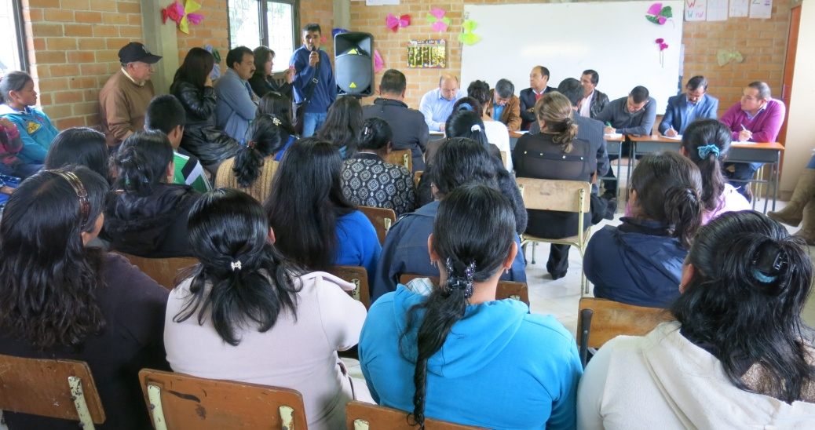

En el salón comunal del corregimiento de Morasurco, funcionarios de la Administración Local y concejales participaron de la audiencia pública convocada por los habitantes, corregidores y líderes de ese sector. En el encuentro se socializó las propuestas, aportes y demás informaciones que la comunidad plantea para enriquecer el Plan de Ordenamiento Territorial que inicia su segundo debate en el Concejo Municipal.

Los ciudadanos manifestaron su satisfacción por el espacio que permitió dar a conocer las problemáticas de la zona. Entre los puntos que se trataron en la audiencia pública está la mitigación ambiental de la empresa de gas asentada en la zona de Daza, la conectividad entre las veredas aledañas y la gestión de riesgo.

“Seguimos socializando el documento para recoger las necesidades de los habitantes rurales. El POT tiene como principio la sostenibilidad ambiental y en esto los corregimientos tienen gran protagonismo, también las unidades de planificación rural que buscan organizar de manera inteligente la parte rural”, aseguró Víctor Raúl Erazo Paz secretario de Planeación.

Por su parte el presidente del Concejo de Pasto Diego Armando Bacca Castro, agradeció a la comunidad su contribución activa en los procesos de planeación. “Trabajamos en la construcción de un documento que refleje las necesidades y la visión de los ciudadanos, sus aportes ayudarán a mejorar la calidad de vida de las futuras generaciones”, agregó el cabildante.

A partir de este martes 24 de marzo desde las 9:00 de la mañana, se iniciará el segundo debate de discusión del Plan de Ordenamiento Territorial POT en el Concejo de Pasto, se invita a la ciudadanía a participar de las jornadas.

Contacto: Secretario de Planeación, Víctor Raúl Erazo Paz. Celular: 3182852213

AVANZA PLANEACIÓN DE XVIII JUEGOS NACIONALES DE SERVIDORES PÚBLICOS, CON SEDE EN PASTO

El comité ejecutivo de la Corporación Nacional Deportiva de Servidores Públicos CORDEMO, junto a representantes de las Alcaldías y Gobernaciones del país que participaran en los XVIII Juegos Nacionales de Servidores Públicos que se cumplirán en julio en la capital de Nariño, adelantaron una asamblea ordinaria donde se socializó entre algunos temas, el reglamento del encuentro deportivo, alojamiento, escenarios, transporte.

Herney Romero Lozano, gerente del Instituto de Deportes de Fusagasugá, sede de la pasada versión de los Juegos Nacionales de Servidores Públicos, manifestó que el evento es importante porque afianza los procesos económicos, además de ser un espacio de integración. “Son más de dos mil deportistas representantes de 23 delegaciones que se dan cita en el encuentro y eso representa ingresos para la capital de Nariño, además es una oportunidad para proyectar las actitudes deportivas de los representantes de la región”.

Por su parte, el presidente de CORDEMO, Joaquín Valencia Díaz calificó como excelente el compromiso del Alcalde Harold Guerrero López y su equipo de colaboradores en la organización de los Juegos Nacionales de Servidores Públicos, que desde ya garantiza el éxito. El próximo encuentro de los delegados se cumplirá días previos a la realización del evento en el congreso técnico.

Contacto: Coordinador delegación deportiva, Mauricio Mesías Giraldo. Celular: 3004305923

Pasto Transformación Productiva

Oficina de Comunicación Social
Alcaldía de Pasto

